

**Universidad de las Fuerzas Armadas ESPE**

**Departamento de Ciencias de la Computación**

**Sistema de Base de Datos**

**Nombre:** Freddy Leonel Pachacama **NRC:** 9911

**Fecha:** 23/08/2023

1. Cuántos productos compro el cliente 1 el 3 de enero del 2023:

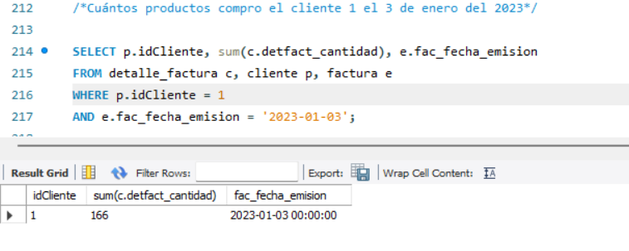

1. Mostrar el nombre de los clientes con la fecha que realizaron la compra y la descripción de los productos que compraron:

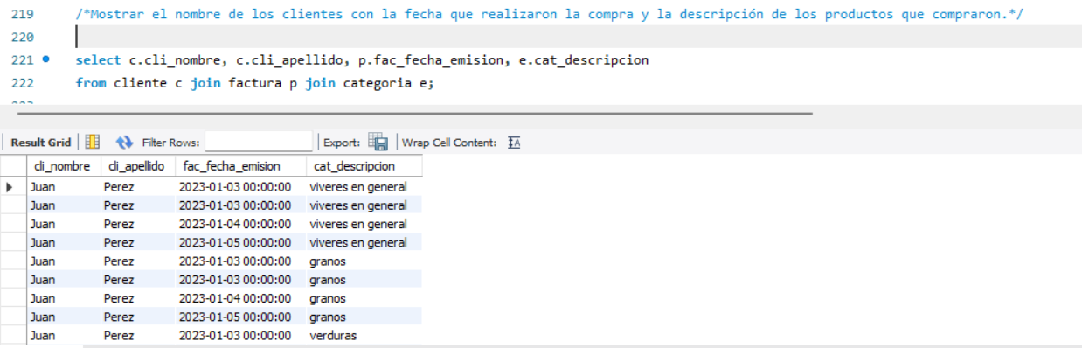

1. Valor total que han comprado los clientes el 03 enero 2023:

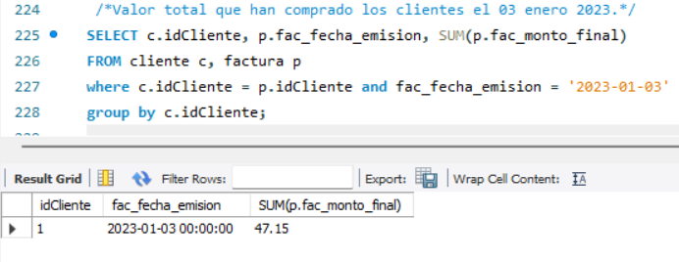

1. Listado de clientes que tienen en el número de teléfono null:

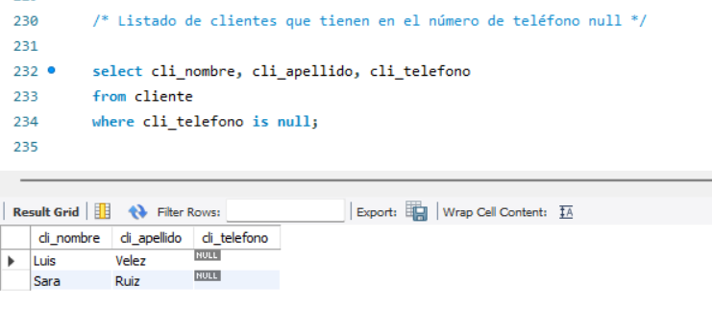

1. Generar una vista con la cantidad de productos que tienen stock menor a 100:

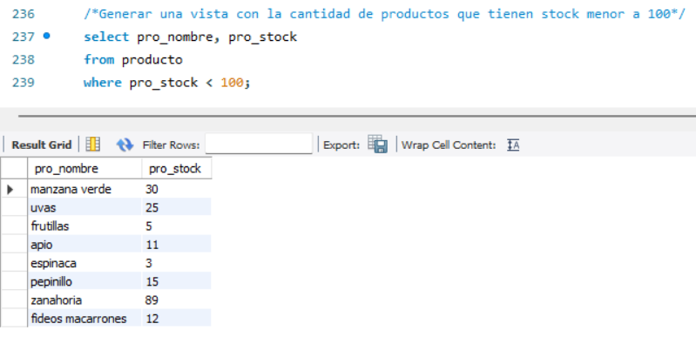

1. Generar una vista con la cantidad de productos que tiene cada categoría:

